暨南大学本科实验报告专用纸
课程名称 计算机网络实验 成绩评定
实验项目名称 TCP/IP协议配置与网络实用命令 指导教师 潘冰
实验项目编号 2 实验项目类型 验证型 实验地点
学生姓名 梁峻铭 学号 2019051103
学院 智能科学与工程 系 专业 信息安全
实验时间 2021 年 9 月 7 日 下 午～ 9 月 14 日 下 午

- 实验目的
  - 熟悉TCP/IP协议的配置；
  - 熟悉常见网络命令的使用；
  - 加深对TCP/IP协议的认识并对简单网络故障诊断和网络分析。
  - 进一步熟悉使用Wireshark捕获信息，初步了解ping 、tracert命令的工作过程。
  - 培养使用wireshark对网络工作过程进行跟踪分析的习惯，为计算机网络（和网络安全）课程的学习打下基础。

- 实验内容
  - 以Winodws 或linux系统为例，对TCP/IP协议进行安装和配置；
  - 利用ipconfig查看主机接口的配置，并理解其含义。
  - 利用route查看本机路由，并了解其含义。
  - 利用netstat查看当前主机上网络简介统计信息，了解其含义。
  - 利用ping对网络故障诊断与分析。用wrireshark分析其工作过程。
  - 利用tracet跟踪数据包在传输过程中经过的路径。用wrireshark分析其工作过程

- 实验步骤
1、TCP/IP协议的安装和配置
2．常见网络命令的使用

- 实验设备与环境
- 计算机
- 本机所处的网络

- 实验结果
- TCP/IP协议的安装和配置

相关术语：

- DNS: 域名解析协议，用来进行域名和IP地址的相互转换。

- 物理地址：传输数据时真正赖以标识发出数据的电脑和接收数据的主机的地址。

- 子网掩码：一个32位地址，将某个地址划分为网络地址和主机地址两部分。

- 网关： 又称网间连接器、协议转换器，在网络层上实现网络互连，用于两个高层协议不同的网络互连。

- IP：是Internet Protocol Adress(互联网协议地址)的缩写，是IP协议提供的一种统一的地址格式，它为互联网上的每一个网络和每一台主机分配一个逻辑地址，以此来屏蔽物理地址的差异。

计算机上的TCP/IP协议属性配置图如下：
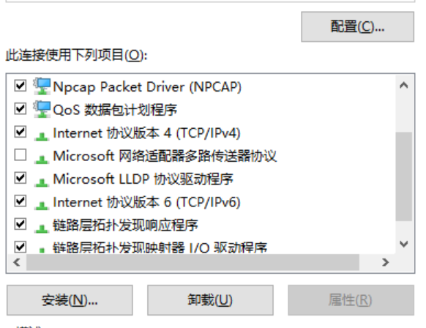

2．常见网络命令的使用
（1）Ping
在主机上打开windows命令行窗口；输入ping IP地址或域名 ，观察输出结果，并记录相关信息。（注意对成功或失败两种情况的测试。熟悉显示的信息。用wireshark捕获相关信息并初步分析ping的工作过程，相关协议ICMP在网络层学习。）
以下为成功情况：
下图为在命令提示符中对www.bilibli.com发送ping服务命令
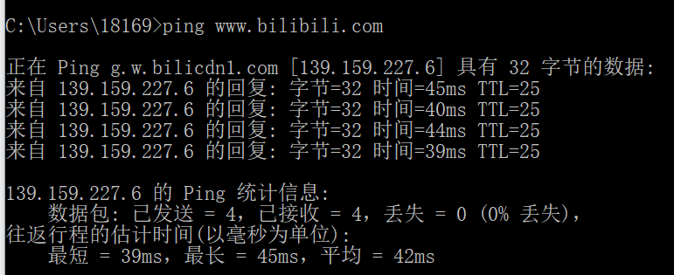
下图为wireshark中查看来自该IP地址回复的reply报文。
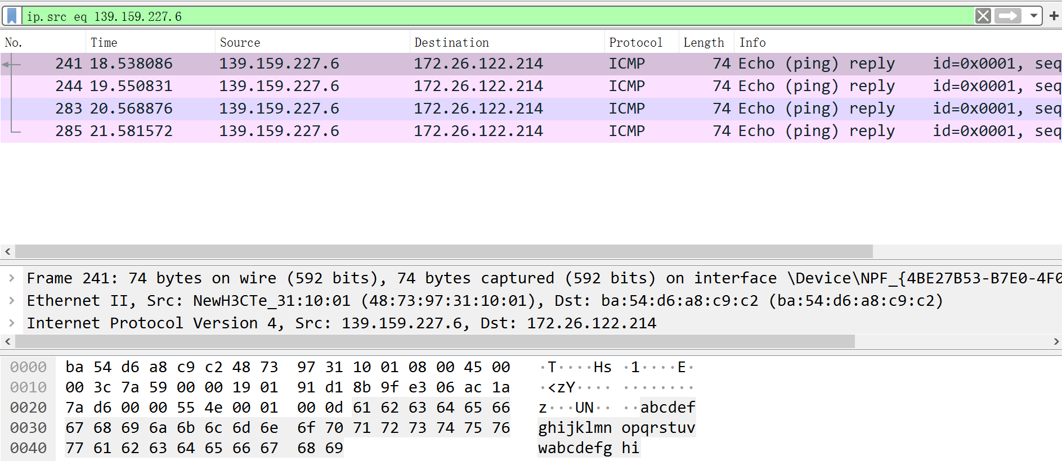

以下为失败情况：
下图为在命令提示符中对YouTube.com发送ping服务命令，请求超时。
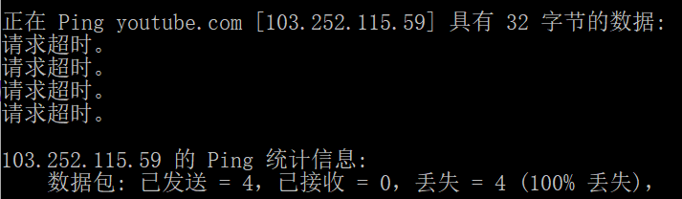
PING命令超时的几种原因
1、对方已关机，或者不存在这个地址；
2、错误设置IP地址；
3、对方与自己不在同一网段内
4、对方设置了ICMP数据包过滤（比如防火墙设置）。
（2）ipconfig
在主机上打开windows命令行窗口；输入ipconfig/all。观察测试出本地主机的 IP 地址、网卡地址等信息，可以查看配置的情况。（要求能熟悉并理解主要内容，观察是否使用IPV6协议。）
DHCP: 是一种局域网的网络协议，主要用于集中管理和分配IP地址，使网络环境中的主机动态的获得IP地址、Gateway地址、DNS服务器地址等信息，提升地址的使用率。
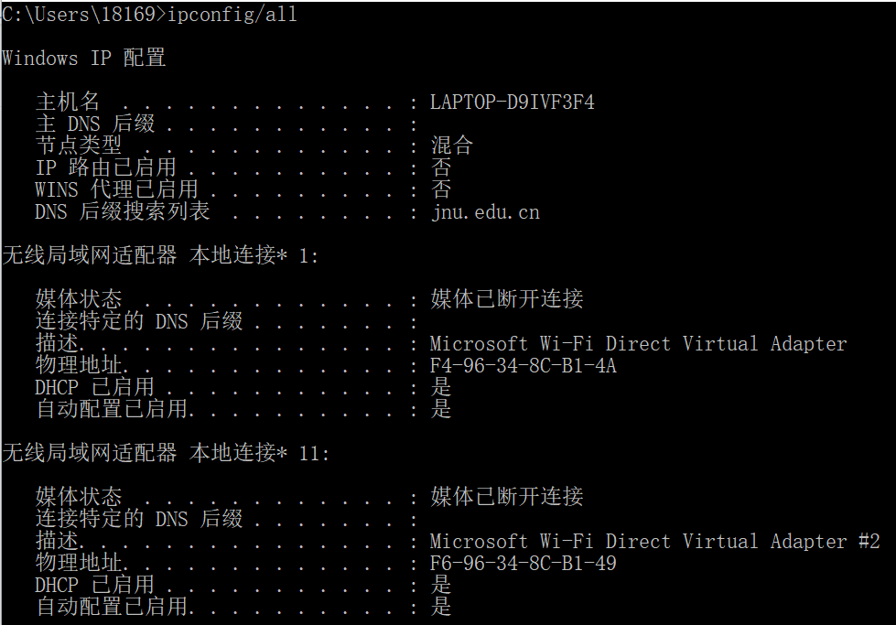
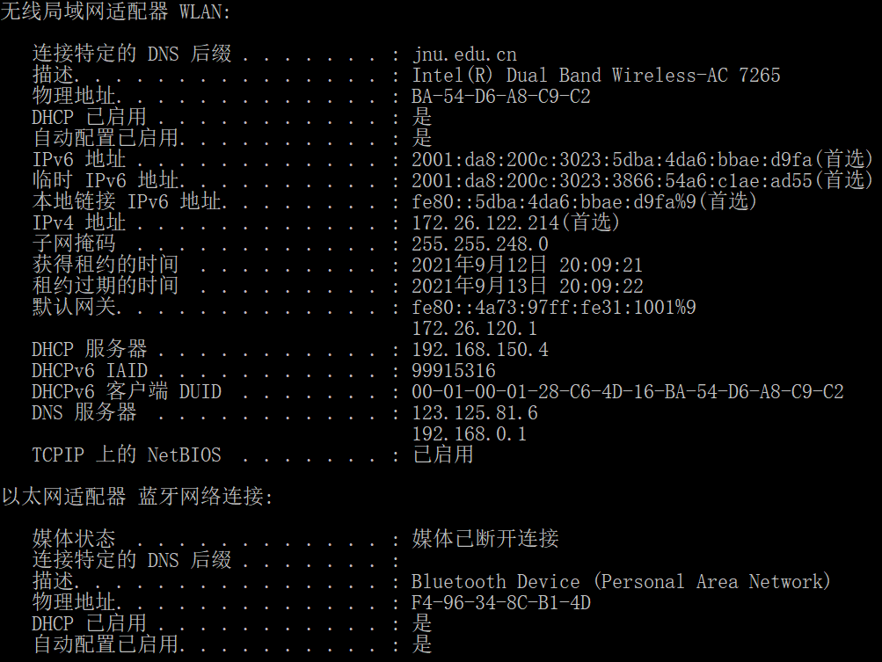
在http://test-ipv6.com/上进行测试，发现本机没有使用IPV6协议
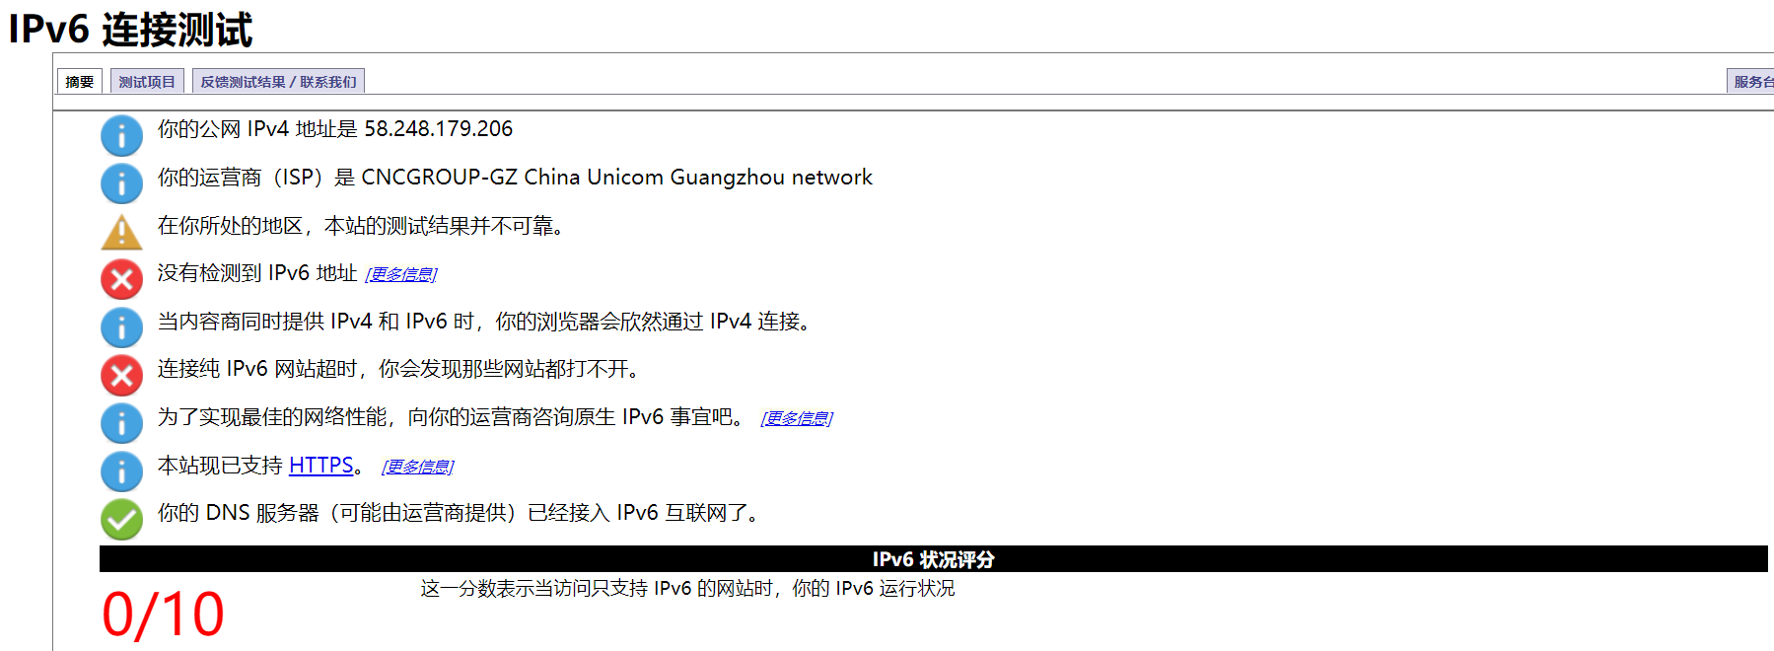
（3）tracert
在主机上打开windows命令行窗口；输入tracert tracert IP地址或主机名,观察用户数据所经过路径上各个路由器的信息，内容包括：每一站的编号、反应时间、站点名称或IP 地址。从中可以查看路由器处理时间的差别。（要求能熟悉显示内容，并用wireshark初步分析该命令的工作过程，其中使用的IP和ICMP协议在网络层学习。）
工作过程：
Tracert利用TTL生存时间和ICMP错误消息来确定用户数据所经过各个路由的信息。先送出一个TTL为1的数据包到目的地。第一个路由收到此数据包时TTL减为0，此数据包被丢弃返回一个TTL exceed消息。收到此信息则说明此路由器存在与路径上。接着每次将发出的数据包TTL加1来发现另一个路由器，直到某个数据包到达目的地则返回ICMP unreachable消息，追踪结束。

通过tracert命令对taobao.com进行路由追踪，得到了其路径。
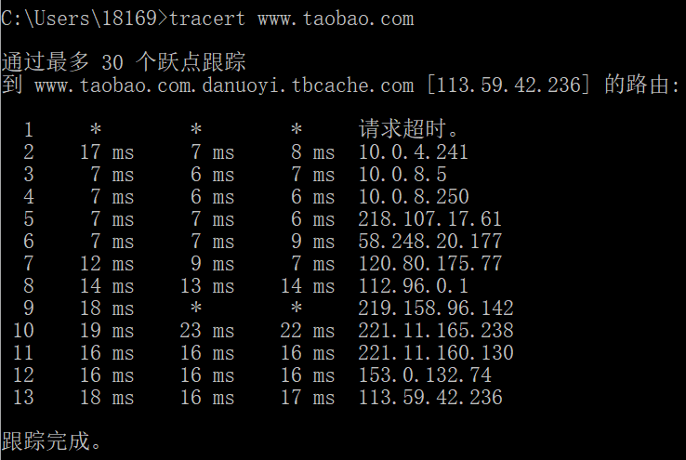
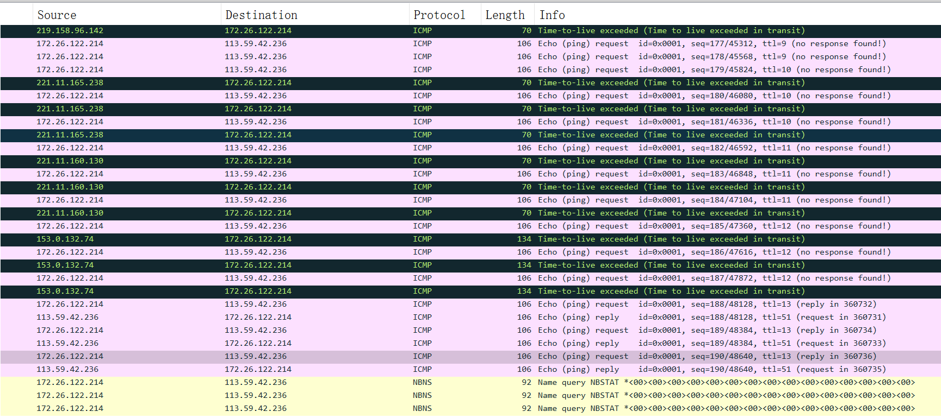
（4）netstat
在主机上打开windows命令行窗口；输入netstat 。查看网络协议的统计结果、发送和接收数据的大小，连接和侦听端口的状态。例如：netstat （要求上网查询有关TCP状态的含义，初步了解有关概念。与端口和TCP状态相关内容在运输层学习。）
下图为使用netstat指令查看本机网络协议的统计结果。
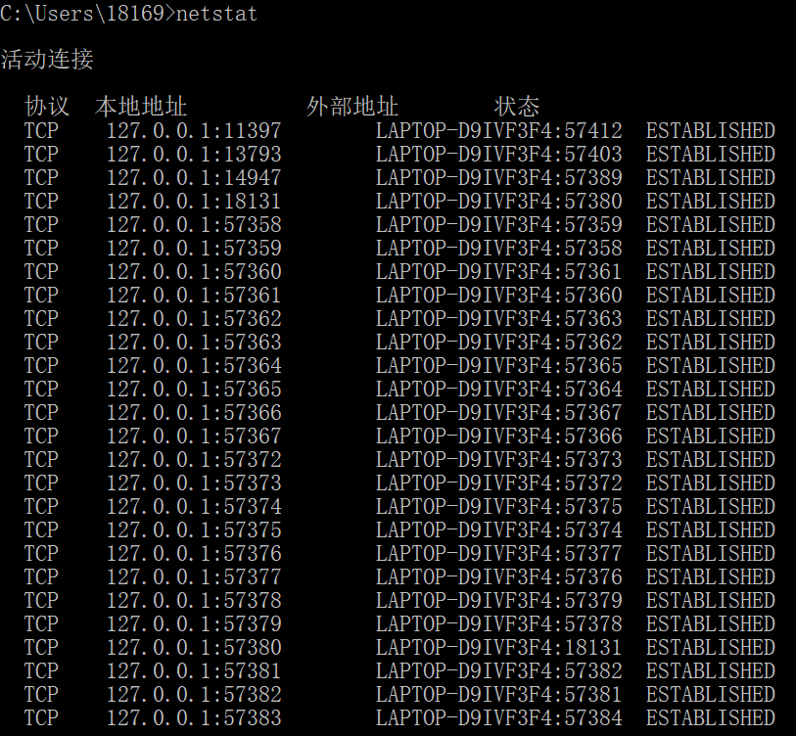
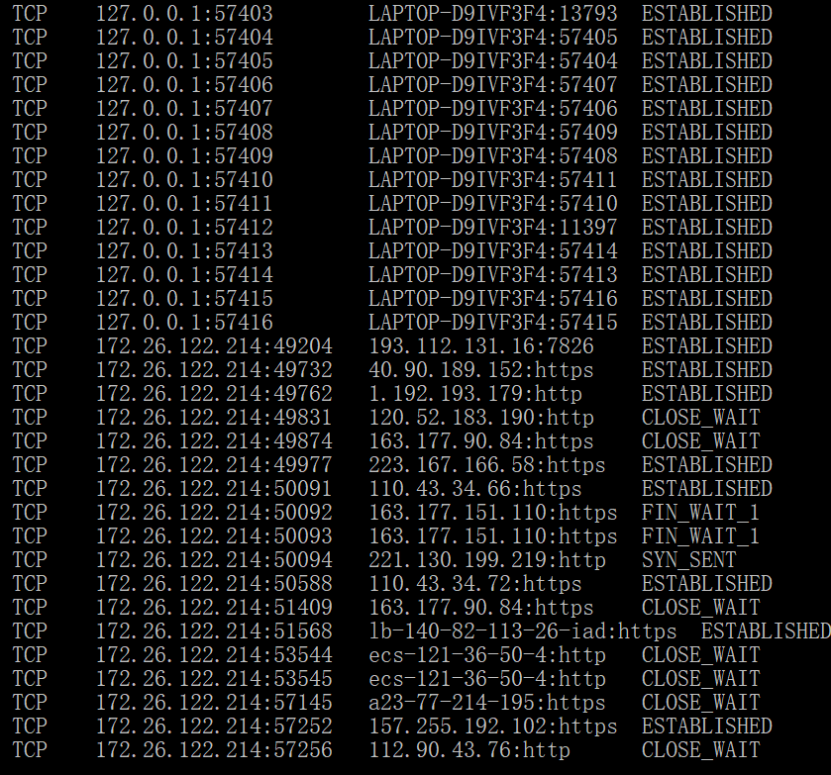
以下为一些常用TCP状态含义：
CLOSED：初始状态，表示TCP连接是“关闭着的”或“未打开的”。
LISTEN ：表示服务器端的某个SOCKET处于监听状态，可以接受客户端的连接。
SYN_RCVD ：表示服务器接收到了来自客户端请求连接的SYN报文。
SYN_SENT ：表示客户端已发送SYN报文。
ESTABLISHED ：表示TCP连接已经成功建立。
TIME_WAIT ：表示收到了对方的FIN报文，并发送出了ACK报文。 CLOSING ：表示双方都正在关闭SOCKET连接。
CLOSE_WAIT ：表示正在等待关闭。
LAST_ACK ：当被动关闭的一方在发送FIN报文后，等待对方的ACK报文的时候CLOSING状态：客户端和服务端同时关闭
（5）route
在主机上打开windows命令行窗口；输入route print。观察本机路由表情况，并进行说明。例如：route print。（要求在网上查询并熟悉每一项内容。相关内容在网络层学习。）
下图为本机IPV4与IPV6路由表情况：
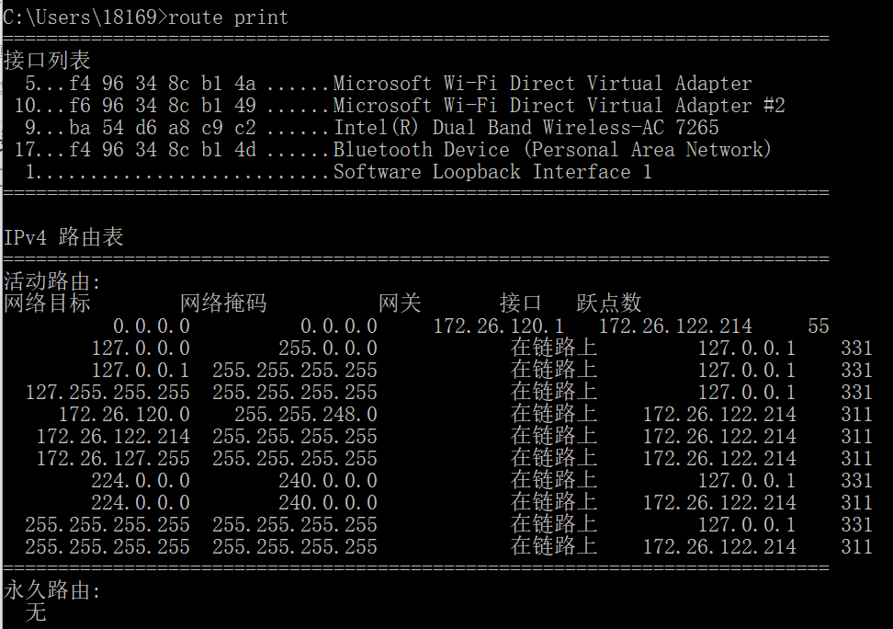
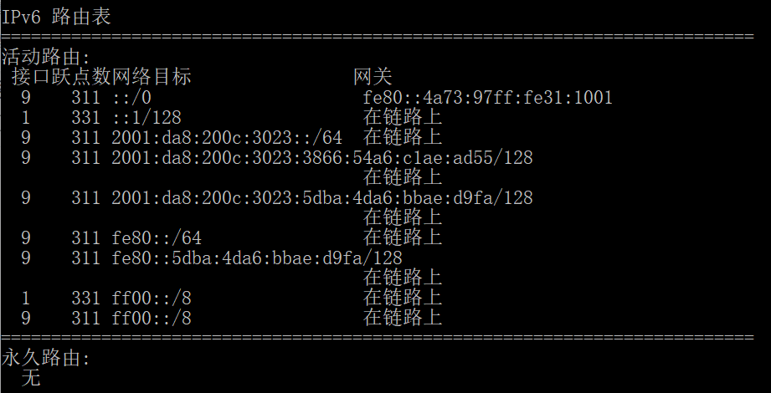
如图所示，接口列表是本机中网卡的物理地址。而路由表则指出了特定网络地址的路径，其中网络目标是指发出的IP数据包的地址，网络掩码则用来解析网络地址，还有标明了网关地址与接口地址。跃点数能够反映目标跃点的数量、路径的速度、路径可靠性、路径吞吐量以及管理属性。

- 实验分析
- TCP/IP协议配置中的“网关”作用是什么？

网关在网络层以上实现网络互连，是复杂的网络互连设备，仅用于两个高层协议不同的网络互连。在没有路由器的情况下，两个网络之间是不能进行TCP/IP通信的，即使是两个网络连接在同一台交换机（或集线器）上，TCP/IP协议也会根据子网掩码（255.255.255.0）与主机的IP 地址作 “与” 运算的结果不同判定两个网络中的主机处在不同的网络里。而要实现这两个网络之间的通信，则必须通过网关。所以说，只有设置好网关的IP地址，TCP/IP协议才能实现不同网络之间的相互通信。

2、如何用ping 检测网络中的故障点？用ping 测试网络连通性时，若出现“Destination host unreahable”,则意味着什么？“Destionation host unreachable”和“Time out”的区别是什么？

可以用PING检测连通性，检测目的地址能否PING通，指定每次PING的时间间隔和次数，指定每次发送的数据包大小，以此来检测网络中故障点。若出现“Destination host unreahable”,有可能是对方主机不存在或者没有跟对方建立连接，或者物理连接问题，地址解析失败。出现“Time out”则可能是请求超时，本机收不到目的地址的报文，当延迟太大时也会出现“Time out”，不一定是没有建立上连接。

